On débranche les câbles
- Vu 7 fois
- Le 08/03/2018 à 05:00
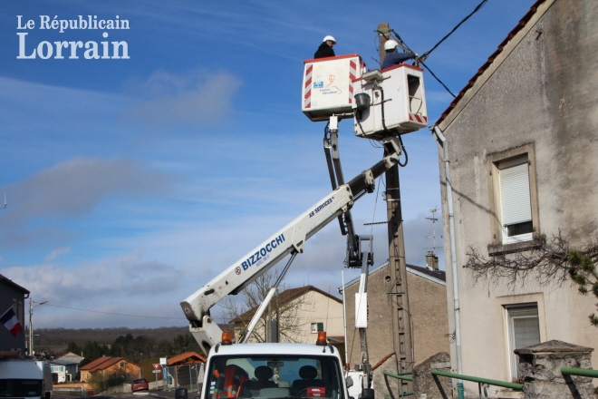Photo HD Photo RL
Les travaux d’enfouissement des réseaux entrepris par la CCAM, rue de la Fontaine, touchent à leur fin. Après avoir réalisé le branchement des riverains, l’entreprise SLEE de Guénange assure depuis quelques jours la dépose des câbles électriques. La dernière opération consistera à retirer les pylônes en béton. Dorénavant les nouveaux candélabres de l’éclairage public seront mis en valeur.

